DIADA DE SANT JORDI 2014
PROGRAMA D’ACTIVITATS

ESCOLA MONTCAU
MATÍ

E. INFANTIL | 9h – 11h |  | Tallers de Sant Jordi
 | 11’30h – 12’30h |  | Ombres xineses

C. INICIAL | 9h – 11h | Tallers de Sant Jordi
 | 11’30h – 12’30h | Il·lustrem i exposem la llegenda de Sant Jordi

C. MITJÀ | 9h – 10h | El llibre que més m’agrada.
 | 10h – 11h | Tallers de Sant Jordi
 | 11’30h – 12’30h | Lectura i audició de la llegenda de Sant Jordi

C. SUPERIOR | 9h – 10h | Tallers literaris i entrega de premis
 | 10h -12’30h | Tallers de Sant Jordi

TARDA
Explicació de contes de Sant Jordi i d’altres, adreçat als alumnes d’Educació Infantil, Cicle Inicial i Cicle Mitjà.
A càrrec dels alumnes de Cicle Superior.

Per concloure la diada de Sant Jordi, cada cicle realitzarà activitats diverses.
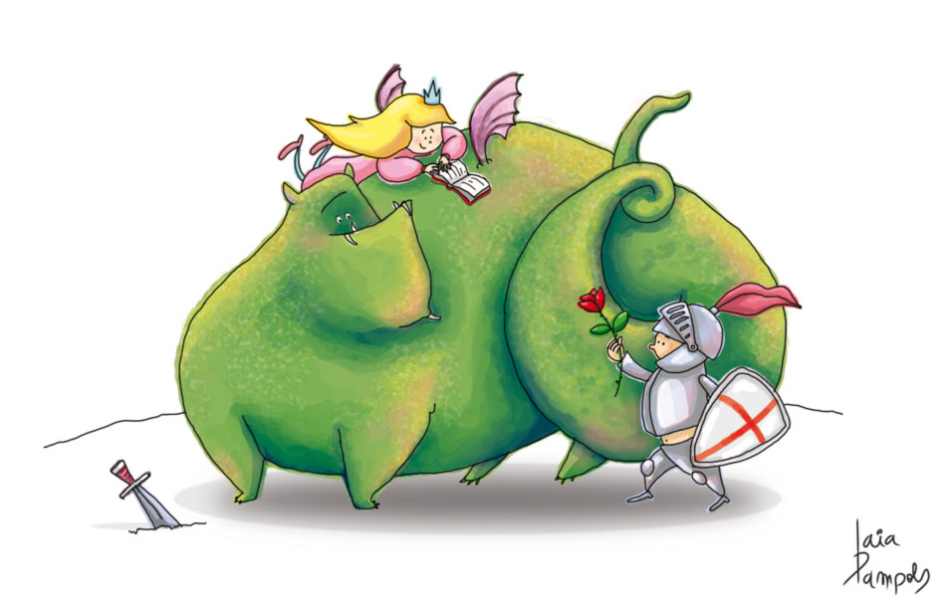

Recordeu que podreu visitar l’original i creativa
exposició de dracs a la biblioteca.
Romandrà oberta el 23 i 24 d’abril de 12’30h a
13h del migdia i de 16’30h a 17h de la tarda.

